Objednávka č.:31///!
Dodavatel |  | Odběratel:
ČVUT  Fakulta dopravní |  | Integrovaná doprava Středočeského kraje
Doc.lng. Pavel Hrubeš, Ph.D. |  | Rytířská 10
Konviktská 20, Praha 1 |  | 110 oo Praha 1
 |  | Tel.:
 |  | NEJSME PLATCI DPH
 | Bankovní spojení
PPF banka  Mariánské náměstí 2  111 21 Praha 1 |  | Provozní účet:  IČO:
DIČ..
05792291
Dovolujeme si u Vás objednat následující:
^{I} 'Doplnění pasportizace SSZ ve Středočeském kraji”. Projekt č. 2 v rámci ITI (specifikace viz přílohou).
Cena 185.000,- bez DPH.
Integrovana doprava O
Středočeského kraje, příspěvková organizace
110 OO Praha 1 , Rytířská 10
Vystavila: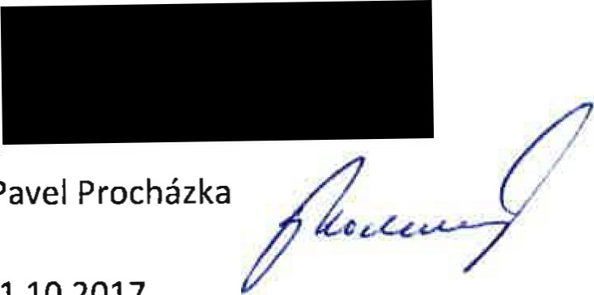
Schválil:
Pavel
Datum: 31.10.2017

